English version

ANNOUNCEMENT

1960: i ragazzi del Castelletto di Miramare. The first meeting between Budinich and Salam.

This Thursday, 1 September 2016 at 6 pm, in the framework of the exhibition
"L'arcipelago delle meraviglie" - a tribute to Paolo Budinich (Sala Veruda, Palazzo Costanzi, Trieste), the following event will take place:

1960: "I ragazzi del Castelletto di Miramare"
The first meeting between Budinich and Salam, with contributions from two outstanding physicists: Daniele Amati and Luciano Bertocchi, moderated by Nico Pitrelli.
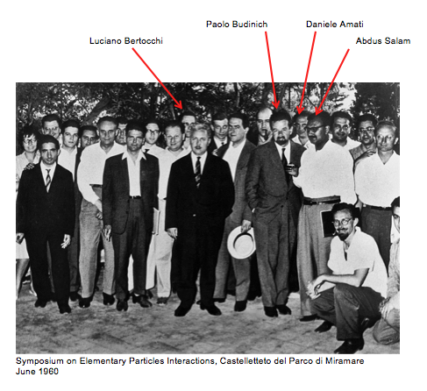
June 1960 signaled the start of the creation of ICTP. A famous group photo that goes down in history: the participants at the Summer Symposium of Castelletto di Miramare that marked the first meeting between Budinich and Salam.
Among them, Luciano Bertocchi and Daniele Amati, young physicists and later key players in the Trieste System development, as Deputy Director of ICTP and Director of SISSA respectively.

Salam so commented the atmosphere of the Symposium:
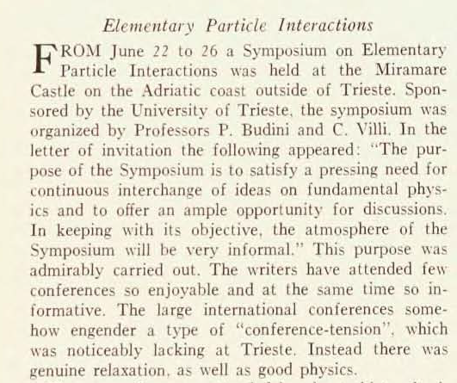
[...]
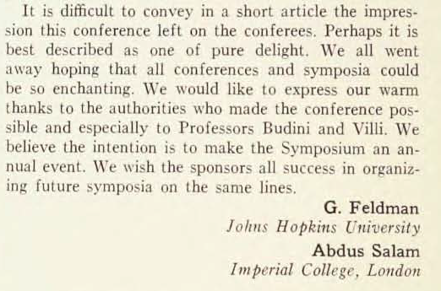
Excerpt from an article by G. Feldman and Abdus Salam from Physics Today, v.13, no.11, 1960, p.74

Italian version

ANNUNCIO

1960: i ragazzi del Castelletto di Miramare. Il primo incontro fra Budinich e Salam

Giovedì 1 settembre alle 18, nell'ambito della mostra “L'Arcipelago delle Meraviglie”, un omaggio a Paolo Budinich (Sala Veruda, Palazzo Costanzi, Trieste)

1960: "I ragazzi del Castelletto di Miramare"
Il primo incontro fra Budinich e Salam nelle testimonianze d'eccezione dei fisici Daniele Amati e Luciano Bertocchi. Modera Nico Pitrelli.
Nel giugno del 1960 nasce l'idea che avrebbe portato alla creazione dell'ICTP. La storica foto di gruppo, scattata in occasione del simposio estivo al Castelletto del Parco di Miramare, testimonia il primo incontro fra Paolo Budinich a Abdus Salam.
Ne parleranno due giovani fisici di allora, in seguito protagonisti dello sviluppo del Sistema Trieste: Luciano Bertocchi, già Vice direttore dell'ICTP, e Daniele Amati, già direttore della SISSA.

Delle impressioni ricevute al Simposio, così scrisse Salam:

[...]

Excerpt from an article by G. Feldman and Abdus Salam from Physics Today, v.13, no.11, 1960, p.74

English version

ANNOUNCEMENT

TWAS: Paolo Budinich and the dream of science in the South

TWAS's event to remember Budinich will take place on Fri 2 Sept, from 18:00 to 19:00, at Sala Veruda, Comune di Trieste.

The event is organized as follows:

Talk (in English) with Prof. Mohamed Hassan TWAS's executive Director ad interim, who will remember his friend and colleague providing the audience with some unheard of episodes and memories.

Then a short film from TWAS's production. Then another talk (in Italian) with Prof. Erio Tosatti, physicist at SISSA/ICTP, who will remember Budinich and their scientific cooperation and friendship.

Another film from TWAS's production will close the event.

If people from the audience will like to ask questions and to participate, they will be most welcome.

Italian version

ANNUNCIO

TWAS: Paolo Budinich and the dream of science in the South

L’evento targato TWAS, (The World Academy of Sciences for the advancement of science in developing countries) per ricordare Paolo Budinich è in programma per venerdì 2 settembre, dale ore 18 alle 19, alla Sala Veruda nel Comune di Trieste.

L’evento sarà così organizzato:

Conversazione (in lingua inglese) con il professor Mohamed Hassan, direttore esecutivo ad interim di TWAS, che parlerà al pubblico ricordando l’amico e collega con ricordi originali ed inediti.

A seguire, verrà proiettato un breve filmato prodotto dalla TWAS.

Successivamente, conversazione (in lingua italiana) con il professor Elio Tosatti, fisico alla SISSA e all’ICTP, che ricorderà la sua amicizia e le collaborazioni scientifiche con Budinich.

Chiuderà l’evento un altro breve filmato prodotto da TWAS.

Il pubblico potrà interagire con gli ospiti durante la presentazione, e le domande sono più che benvenute.

